УДК 37.035:355.01
Віталій Гладун,
ORCID iD 0000-0002-6568-3100
старший викладач кафедри філософії освіти,теорії й методики суспільствознавчих предметів
Миколаївський обласний інститут післядипломної педагогічної освіти
вул. Адміральська, 4-а, 54001, м. Миколаїв, Україна
vitalii.hladun@moippo.mk.ua

Формування Основ національної безпеки старшокласників під час вівчення предмета «Захист України»

У науково-методичній статті розглянуто концептуальні зміни викладання предмета «Захист України», які спрямовані на формування основ національної безпеки. Проаналізовано сучасні методики навчання, що поєднують військово-патріотичну підготовку з розвитком громадянської свідомості. Порівняно особливості викладання предмета за кордоном і в Україні.
Схарактеризовано переваги та виклики впровадження нових тем із предмета «Захист України», визначено вдосконалення методичних засад його викладання через застосування інноваційних форм освітньої діяльності. Узагальнено ключові принципи навчання, що сприяють формуванню в учнів активної громадянської позиції, готовності до захисту держави та усвідомлення власної ролі в обороні нашої країни.
Запропоновано вправи, які сприятимуть патріотичному вихованню старшокласників, їхньому глибшому розумінню безпекових питань.
Ключові слова: активна позиція; військово-патріотичне виховання; громадянська освіта; громадянське суспільство; національна безпека.
© Гладун В. В., 2025

Вступ. Проблеми / виклики національно-патріотичного виховання, утвердження української та громадянської ідентичності на сучасному етапі є надзвичайно актуальними для Вітчизни. Нині українці зіткнулися з викликом збереження своєї територіальної цілісності та державності, що є наслідком широкомасштабного вторгнення росіян на територію нашої країни. Щоб успішно протистояти наявним загрозам, громадяни мають усвідомити, що незалежність є фундаментом їхнього особистого існування й прогресу, мають бути готові докласти максимум зусиль для розвитку своєї країни.
Російсько-українська війна кричущо наголосила на важливості освіти як ключового елементу національної безпеки. У нормативно-правових актах були закріплені положення, що визначають її реформування, підвищення якості та оновлення змісту як пріоритетне завдання для зміцнення державності та розвитку суспільства (Галів М. Д., Свйонтик О. О., 2023, с. 27).
У цій ситуації освіта стає провідним чинником національної безпеки, оскільки вона формує національну ідентичність, прищеплює молоді військово-патріотичні цінності, розвиває сучасну українську концепцію та сприяє єдності суспільства, зміцнюючи його та підвищуючи рівень патріотизму молодого покоління. Важливо, щоб учасники освітнього процесу усвідомлювали свою громадянську відповідальність і були готові активно долучатися до захисту своєї держави.
Освіта набуває стратегічного значення, стаючи не лише інструментом передавання знань, а й основою формування свідомих громадян, готових захищати державу та її цінності. Тому пріоритетним завданням стало оновлення змісту навчального предмета «Захист України» та методики його викладання, метою якого є формування національної та громадянської ідентичності, суспільної стійкості та оборонної свідомості здобувачів та здобувачок зокрема загальної середньої освіти. Предмет «Захист України», що традиційно сфокусовано на базовій військовій підготовці, потребує переосмислення в контексті нової реальності, де освіта та основи національної безпеки стають невід’ємними складниками підготовки молоді до військової служби та захисту України.
Здебільшого вчені висвітлюють теоретичні питання викладання предмета «Захист України», наукові розвідки присвячують питанням військової підготовки студентів, а проблему вивчення основ національної безпеки учнів під час вивчення предмета «Захист України» дослідники переважно не порушують. Перегляд змісту й нового бачення викладання дисципліни є не лише педагогічним завданням, а й важливим елементом стратегії зміцнення національної безпеки та розвитку громадянського суспільства. Простежуємо такі суперечності: між суспільною значущістю військово-патріотичного виховання учнів й низьким рівнем громадянської свідомості школярів, неналежною підготовкою вчителів до формування в учнів активної суспільної позиції, патріотичних цінностей та розуміння своєї ролі в захисті національних інтересів.
Формулювання мети і завдань статті. Мета статті: висвітлити теоретичні засади викладання предмета «Захист України» в контексті того, як учні усвідомлюють основи національної безпеки.
Реалізація цієї мети передбачає виконання таких завдань:
- Уточнити суть поняття «національна безпека» як основи формування громадянської свідомості здобувачів освіти.
2. Проаналізувати концептуальні зміни у викладанні предмета «Захист України» та міжнародний досвід із підготовки молоді до суспільного життя.
3. Запропонувати вправи, що сприятимуть патріотичному вихованню старшокласників для їхнього глибшого розуміння безпекових питань.
Аналіз останніх досліджень із зазначеної проблеми. Аналіз останніх розвідок і публікацій підтверджує актуальність обраної теми дослідження. В умовах сучасної російсько-української війни постає завдання розглянути питання національної безпеки, формування громадянської свідомості та національно-патріотичного виховання.
Відзначамо широкий спектр питань у цьому досліджені: з питання національної безпеки є праці В. А. Василенка, Д. Д. Гурака; І. А. Семенець-Орлової, Х. М. Маркович, В. С. Курило, О. Л. Караман обґрунтовують сутність і структуру поняття «безпека» на різних рівнях та сходяться на думці, що національна безпека є гарантуванням захисту національних інтересів та цінностей відповідно до сучасної геополітичної ситуації.
Охарактеризовано та розкрито значення освіти як елементу національної безпеки у працях С. О Зубченка, А. Ю. Іщенка, М. М. Карпенка (2017). Виклики та перспективи формування національно- та військово-патріотичного виховання досліджують українські вчені, зокрема: І. Д. Бех, К. О. Журба, М. Д. Зубалій, В. В. Івашковський, М. В. Тимчик, висвітлюючи зміст, форми, методи і засоби та зосереджують увагу на оновленні нової системи формування цінностей у молоді України.
Американські дослідники Б. Гіббс, Г. Грей, М. Сердап і М. Турнер аналізують підходи до військово-патріотичного виховання молоді в системі освіти США, які можуть слугувати цінним джерелом досвіду для вдосконалення освітнього процесу в Україні. Їхні ідеї та напрацювання здатні збагатити зміст навчання старшокласників, сприяючи розвитку громадянської свідомості, патріотизму та розуміння важливості національної безпеки.
Формування національної ідентичності в умовах війни та консолідації нації висвітлювали М. А. Козловець, Л. П. Нагорна, І. О. Кресіна, М. Т. Степико, О. М. Кіндратець. Дослідники вважають, що основними чинниками, які сприяють розвиткові української національної ідентичності, є гідність, історична правда та пам’ять, виховні ідеали, національна самосвідомість.
Дослідники, що виявляють значний інтерес до різних аспектів проблеми громадянського виховання, суспільства та освіти, – це А. Р. Бекірова, П. В. Вербицька, П. І. Кендзьор, К. І.Чорна. Питанням становлення шкільної громадянської освіти, її витоків, досвіду викладання як окремого предмета або інтеграції займалися Т. В. Бакка, О. І. Пометун, Т. О. Ремех. Акцент на формуванні професійної компетентності вчителів предмета «Захисту України» висвітлювали К. Ж. Гуз, В. М. Лелека Л. О. Лузан, А. А. Моца та інші науковці.
Виклад основного матеріалу. Суть поняття «національна безпека» як основа формування громадянської свідомості здобувачів освіти.
Національна безпека є одним із центральних понять політичної науки та ключовим фактором суспільного поступу, значення якого зростає в епоху глобальних змін. Зміст цього поняття варіюється залежно від традицій і світогляду кожної країни, формуючись під упливом історичних і соціально-політичних обставин, у яких держава виникає, розвивається та діє. Національна безпека об’єднує три взаємопов’язані елементи – національні цінності, інтереси та цілі, які становлять цілісну систему, що забезпечує її функціонування (Клочко О. А., Семенець-Орлова І. А., 2022, с. 68).
Щоб сформувати в учнів розуміння цих елементів, необхідно впроваджувати в освітній процес комплексний підхід, який передбачає інтерактивні методи навчання, практичні заняття з аналізу реальних суспільно-політичних ситуацій, а також залучати школярів до виховних заходів, що популяризують патріотизм і громадянську відповідальність. Важливо також забезпечити належну підготовку вчителів, які зможуть не лише передати знання, а й надихнути учнів на активну участь у зміцненні національної безпеки через усвідомлення власної ролі в суспільстві.
Забезпечення національної безпеки в Україні розпочалося з активної участі громадянського суспільства у виконанні безпекових і оборонних завдань. Цей процес проявився в низці суспільних явищ: стрімкому створенні добровольчих батальйонів та їх бойовому застосуванні на Сході країни, організації місцевих сил самооборони, потужному розвитку волонтерського руху, формуванні структур протидії інформаційній пропаганді ворога, а також у поширенні патріотичних цінностей у духовному й культурному житті народу (Смолянюк В. Ф., 2021, с. 169).
Усвідомлення потреби школярів у захищеності від зовнішніх загроз стає можливим за таких умов: створення в освітньому середовищі атмосфери, що сприяє розвитку громадянської свідомості, через додавання до навчальних програм тем, присвячених сучасним викликам національній безпеці, історії боротьби за незалежність та ролі громадянського суспільства в захисті країни. Важливим є також залучення учнів до практичних заходів, таких, як: зустрічі з волонтерами, ветеранами чи представниками силових структур, участь у патріотичних акціях і тренінгах із медіаграмотності, що допомагають протистояти дезінформації (Лазоренко С. С, 2023, с. 24).
Крім того, необхідно забезпечити психологічну підтримку та виховання в дусі єдності й відповідальності, щоб здобувачі освіти відчували себе частиною спільноти, яка сукупно протистоїть загрозам.
Дослідник Д. Д. Гурак запропонував розглядати національну безпеку через призму людиноцентризму та громадянського суспільства, визначивши її як рівень захисту життєво важливих інтересів, прав і свобод людини, суспільства та держави від внутрішніх і зовнішніх небезпек (Гурак Д. Д., 2019, с. 2). Такий підхід є характерним для демократичних країн, де відстоювання національних інтересів сприймається як гарантія захисту як усіх, так і кожного зокрема. Національна безпека є категорією, що відображає рівень захищеності основних інтересів, прав і свобод особи, суспільства та держави від різноманітних загроз, а також ступінь наявності ризиків для базових цінностей і свобод. Важливо усвідомлювати, що це – спільна відповідальність. Для учнів розуміння безпеки як держави, так і власної набуватиме важливого значення за умови свідомого ставлення до громадянських обов’язків, відповідальності за збереження національних цінностей і активної участі у формуванні безпечного суспільного середовища.
Закон «Про освіту» (Закон України, 2017) не містить згадування про її значення для національної безпеки. Саме поняття «національна безпека» у законі не прописано. Хоча загальні твердження видаються коректними, брак уваги до освіти як ключового елементу національної безпеки є очевидним недоліком. Для нас важливо конкретизувати роль освіти у формуванні громадянської свідомості та патріотичних цінностей, уточнити змістове наповнення поняття «національна безпека».
На нашу думку, доцільним є запозичення або трансформування ізраїльського підходу, де освіта є основою безпеки, впливаючи на всі її сфери. Основними завданнями якої є: виховання громадянської ідентичності та формування демократичних цінностей (Войтовський К., 2022), адже саме від освіти залежить підготовка майбутніх фахівців для армії, поліції, розвідки та контррозвідки, які приходять зі сформованими цінностями та компетентностями. Навчання в Україні має стати невід’ємною частиною національної безпеки, спрямованою на збереження та розвиток державності й громадянського суспільства.
Зміст освіти на всіх рівнях має базуватися на ключових компетентностях. Це потребує створення україноцентричної гуманітарної політики та механізмів захисту безпеки держави, суспільства й громадян. Цю ідею розвинув професор Володимир Василенко, який наголошував, що «національна безпека може зазнавати руйнування через два типи агресії: збройну та гуманітарну. Отже, освіта повинна стати бар’єром проти таких загроз» (Василенко В. А., 2016). Про важливість просвіти учнів із питань національної безпеки свідчить потреба, яка нині зростає, у формуванні стійкості до інформаційних маніпуляцій, розуміння історичних і сучасних викликів, а також розвитку громадянської відповідальності, що дає змогу молодому поколінню активно протистояти як зовнішнім, так і внутрішнім загрозам, сприяючи зміцненню єдності та стабільності суспільства.
Критеріями сформованості компетентностей учнів із національної безпеки є: 1) оцінка власних можливостей, здібностей, знань, умінь, ресурсів, потреб та моделювання способів дій, спрямованих на утвердження демократії в Україні, збереження її територіальної цілісності й незалежності; 2) розуміння того, що волонтерська діяльність є виявом соціальної відповідальності; 3) установлення чітких цілей щодо власного майбутнього й вибудовування стратегії досягнення їх; 4) відповідальне втілення в життєдіяльність оптимальних стратегій безпечної поведінки для збереження життя і здоров’я власного й інших на основі суспільних цінностей.
З огляду на викладене вище вважаємо, що термін «національна безпека» в рамках вивчення предмета «Захист України» означає стан захищеності основних інтересів, прав і свобод особи, суспільства та держави від зовнішніх і внутрішніх загроз, що забезпечується через єдність національних цінностей, інтересів і цілей, а також активну участь громадянського суспільства, ефективну освіту та діяльність сил оборони.
Концептуальні зміни у викладанні предмета «Захист України». В умовах воєнного стану особливої актуальності набуває викладання предмета «Захист України». Нині традиційні методи недостатньо забезпечують ефективне засвоєння знань і навичок, необхідних у сучасних умовах. Запозичення методик і принципів із радянської системи викладання призвело до того, що курс «Захист України» функціонував у рамках застарілої моделі, яка не відповідала сучасним потребам національної оборони та безпеки, що не передбачало адаптації до нових соціально-економічних умов та не забезпечувало адекватної підготовки учнів до актуальних викликів.
Ураховуючи всі виклики та завдання, що стоять перед державою та суспільством, Міністерство освіти і науки України запровадило інноваційний освітній проєкт за темою «Теоретико-методичні засади викладання навчального предмета / інтегрованого курсу “Захист України” у серпні 2024 – серпні 2026 років», який дасть змогу відповідно до Державного стандарту профільної середньої освіти вивчати оновлений предмет.
Метою інтегрованого курсу «Захист України» є формування національної та громадянської ідентичності, стійкості та оборонної свідомості здобувачів профільної середньої освіти, здатності виявляти їх у повсякденному житті й умовах негативних зовнішніх упливів та готовності до захисту незалежності і територіальної цілісності України, конституційних засад державного ладу, національних інтересів та суспільно-державних (національних) цінностей України (Модельна програма, 2024). В оновленій програмі значну увагу приділяють формуванню усвідомленого ставлення учнів до захисту країни. Крім оновлення змісту, змінено підходи до викладання предмета, передбачено:
• збільшення частки практичних занять;
• здійснення гендерного підходу;
• навчання у форматі тренінгів; який дозволяє адаптувати навчання до потреб конкретних учнів та регіонів.
• програмою навчання інтегрований підхід;
• упровадження сучасних педагогічних методів навчання;
• формування громадянської позиції та розуміння важливості захисту України через громадянську освіту;
• елементи профорієнтації, що допомагає учням визначити свої інтереси та потенційні напрями розвитку у сфері безпеки та оборони.
Основний акцент у програмі зроблено на громадянській освіті, вчителі мають говорити з дітьми про те, які цінності відстоюють українці у війні з росією, за що воюють та чому громадянам важливо, вигідно й необхідно захищати свою державу в той чи інший спосіб (Рис. 1.).
Громадянська освіта є багатогранним педагогічним і суспільним явищем. Разом із національно-патріотичним і військово-патріотичним вихованням вона становить важливу частину державної політики, спрямованої на зміцнення української національної та громадянської ідентичності. Цей процес охоплює всі види освіти (формальну, неформальну, інформальну), усі її рівні та вікові категорії громадян.
Формування громадянської свідомості пронизує всі сфери шкільного навчання – від мовно-літературної до соціальної і здоров’язбережувальної освітньої галузі. До останньої власне і входить предмет «Захист України», який має значний потенціал для розвитку в школярів соціальних навичок, що сприяють усвідомленню ідей демократії, справедливості, прав людини, добробуту, здорового способу життя та рівноправності. Також відіграють вирішальну роль:
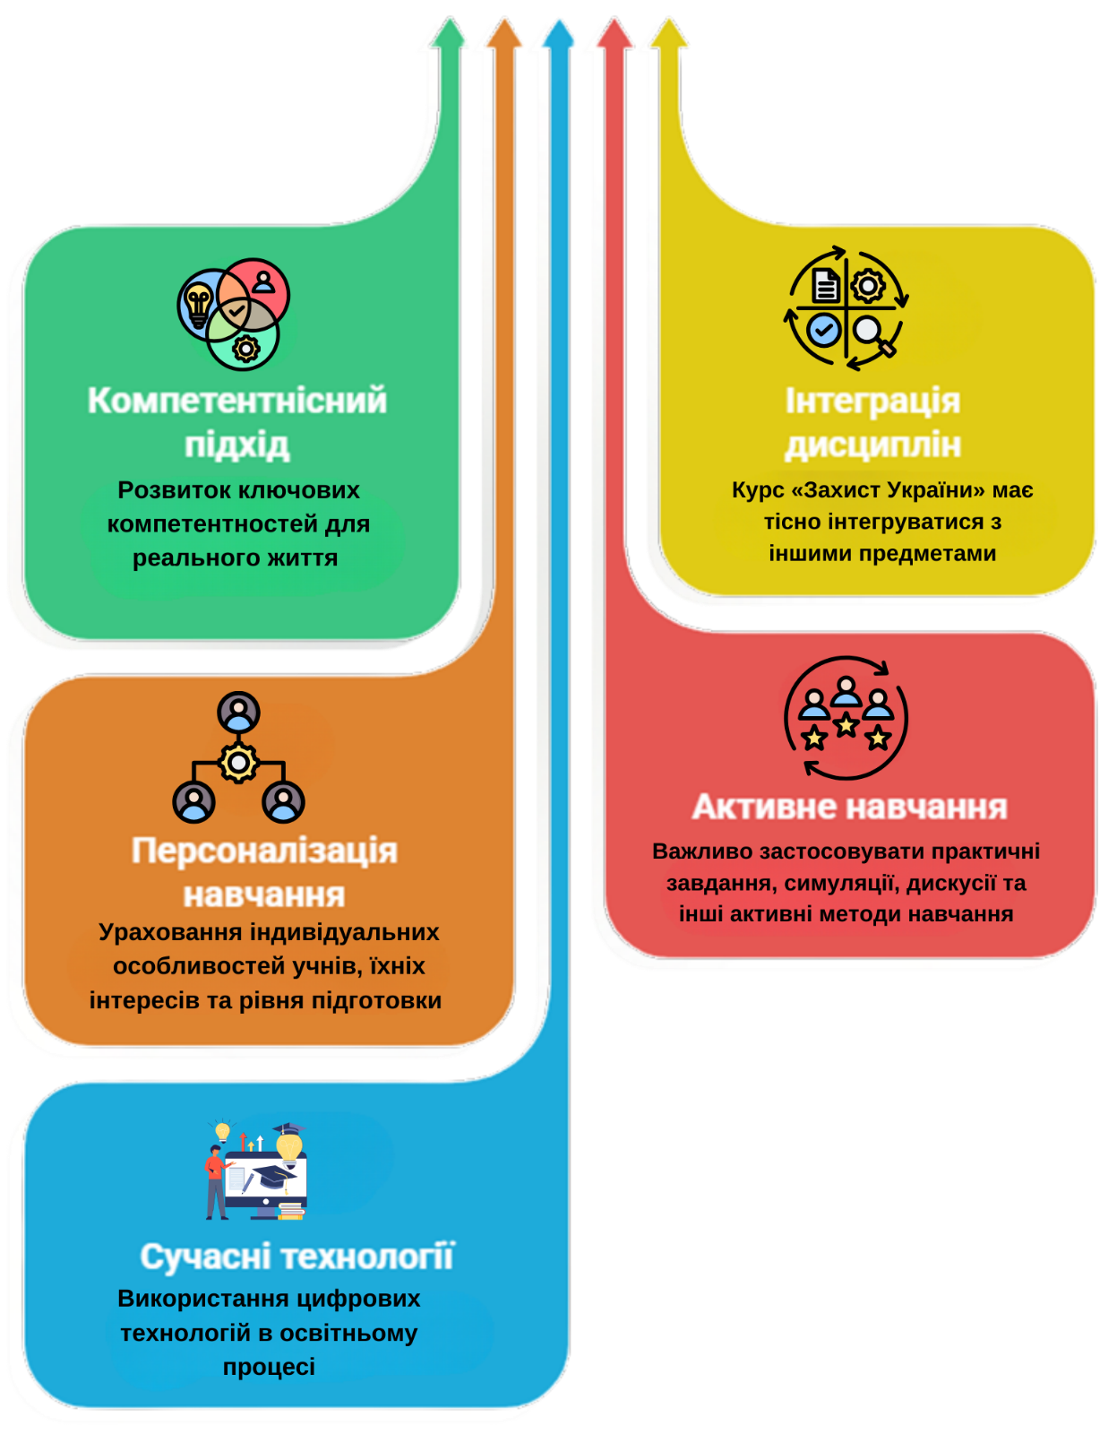
Рис. 1. Основні принципи організації навчання
Джерело: авторський варіант в онлайн-сервісі «Napkin»
для усвідомлення в суспільстві його національної ідентичності, що є основою здатності держави протистояти внутрішнім і зовнішнім загрозам.
Основними перевагами нової програми предмета «Захист України» є її актуальність, що відповідає сучасним викликам і потребам України, комплексність, що об’єднує теоретичні знання та практичні навички; гнучкість, що може бути адаптована до різних умов та потреб; мотиваційний складник, що зацікавлює учнів і спонукає їх до активної участі в освітньому процесі (Рис. 2.)
Інтегрований курс «Захист України» є не лише навчальним предметом, а й важливим інструментом підготовки молоді до свідомого громадянського життя, забезпечення власної безпеки та участі в обороні держави. З огляду на іноземний досвід викладання основ національної безпеки для старшокласників українська програма предмета «Захист України» має багато спільного з викладанням в інших країнах, проте наша система навчання обумовлена специфічними обставинами та викликами, з якими стикається держава.
У європейських країнах зазвичай військово-патріотичне виховання охоплює цілий комплекс питань, не обмежуючись курсом у школі. Наприклад, у скандинавських країнах створюють молодіжні організації, де викладають знання й інформацію про збройні сили, передбачено також стрільбу, військові види спорту, подолання смуги перешкод, спортивне орієнтування, метання гранат, перша допомога та правила виживання.
Формування громадянської позиції в молоді через оборонну освіту в таких країнах, як: Франція, США, Велика Британія, Швейцарія, Ізраїль і Данія, має кілька ключових переваг, що можна екстраполювати в освітню систему України (Амеліна К. І., 2024).
Громадянська позиція сприяє тому, що молодь усвідомлює свою роль у суспільстві та відповідальність за збереження національних цінностей, безпеки й стабільності держави. Це підвищує готовність молодого покоління брати участь у громадському житті та протистояти загрозам. Для України це означає можливість виховання молоді, яка не лише пишається своєю країною, але й готова активно захищати її інтереси – через волонтерство, громадську діяльність, службу в силах оборони. Такий підхід дає змогу формувати суспільство, стійке до зовнішніх і внутрішніх загроз, і сприяє довгостроковому розвиткові держави.
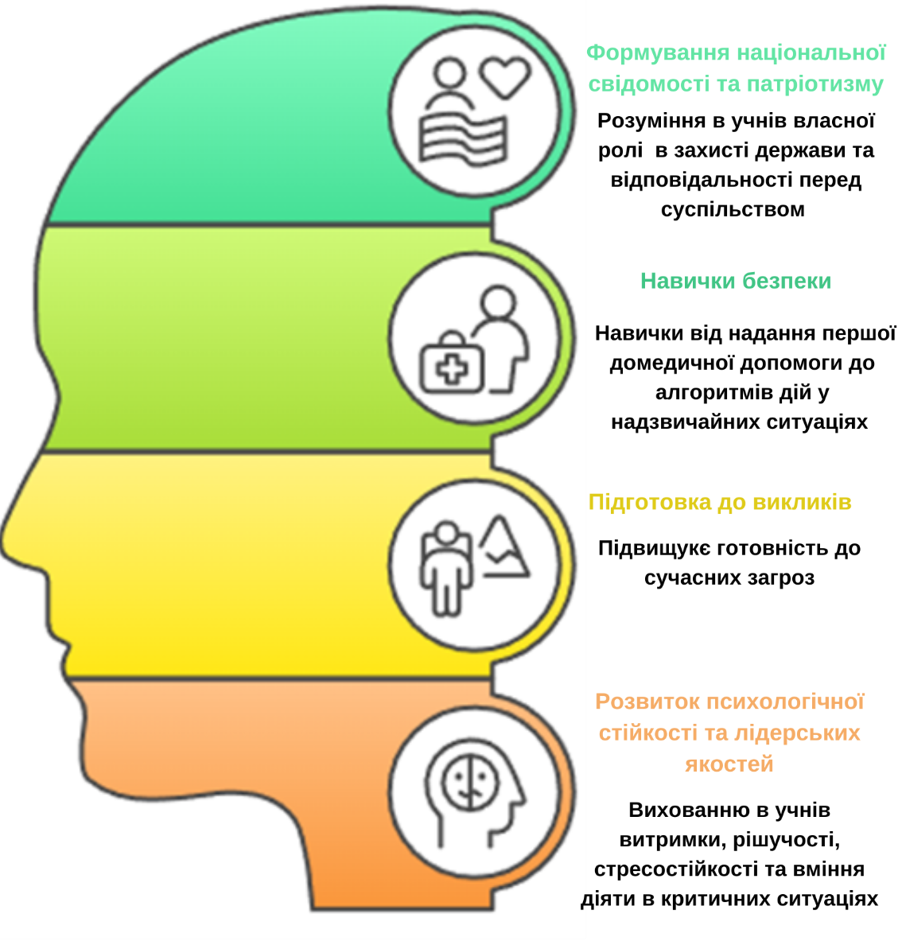
Рис. 2. Основні переваги оновленого предмета «Захист України»
Джерело: авторський варіант в онлайн-сервісі «Napkin»
Аналіз міжнародного досвіду викладання предметів національно-патріотичного та військово-патріотичного виховання, спрямованих на підготовку молоді до захисту своєї батьківщини, розкриває різноманітність підходів, що застосовують у світі. Такі програми відображають національні особливості, історичний шлях і сучасні безпекові виклики кожної держави. Шкільна освіта відіграє ключову роль у формуванні патріотичних почуттів, закладаючи основу для цінностей і переконань, які виховують любов, повагу до батьківщини та відданість їй.
У Сполучених Штатах Америки підготовку молоді до військової служби здійснюють через «Корпус підготовки молодших офіцерів запасу» (англ. мова «Junior Reserve Officers Training Corps» – JROTC), що діє в багатьох середніх школах. Програму здебільшого зосереджено на розвиткові лідерських навичок, дисципліни та почуття громадянської відповідальності. Молодь вивчає військову історію, структуру збройних сил, бере участь у стройовій підготовці та фізичних тренуваннях. Окрім цього, вона розглядає основи державних інститутів, таких, як уряд і конституція. У школах США патріотизм розуміють не лише як любов до батьківщини, а й як повагу до краян і дотримання законів. JROTC покликана прищепити молоді цінності громадянства, служіння державі, відповідальності та прагнення до досягнень (Біницька К. І., 2024, с. 12).
Програма військово-патріотичного виховання США пропонує цінний досвід для України, зокрема в плані формування громадянської позиції, дисципліни та готовності молоді до захисту країни. Ця система оборонної освіти може сприяти згуртованості суспільства та підвищенню стійкості до інформаційних загроз. Однак упровадження потребує адаптації до українських реалій, урахування ресурсних обмежень і уникнення ризиків, пов’язаних із мілітаризацією чи некритичним патріотизмом. За умови правильного підходу ця програма може стати важливим інструментом зміцнення національної безпеки через освіту.
У Великій Британії діє добровільна програма Об’єднаний корпус кадетів «Combined Cadet Force» (CCF), що охоплює численні школи. Її мета – підготувати учнів до можливої військової служби, одночасно розвиваючи навички, корисні для цивільного життя. У програмі акцентовано на лідерстві, відповідальності, дисципліні, а також на фізичній і моральній стійкості. Особливого значення надано самодисципліні та готовності до умов армійського життя, чому сприяють регулярні тренування (Зорій Я. Б., 2024).
Формування мотивації школярів до військової служби та фізичної підготовки в Україні є комплексним процесом, що ґрунтується на національно-патріотичній ідеології, героїзмі українських військових, інтеграції теоретичних і практичних занять (тактика, тактична медицина, військова історія), організації військових таборів, патріотичних заходів і зустрічей із ветеранами. Врахування міжнародного досвіду у Великій Британії дозволяє адаптувати ефективні моделі для українських умов. Перспективи передбачатимуть системні зміни з акцентом на національних та міжнародних практиках, активне залучення молоді до патріотичного виховання та фізичної підготовки.
В Ізраїлі, де військова служба є обов’язковою для більшості громадян, підготовка молоді починається ще в шкільні роки. Освітні програми містять фізичну підготовку, основи військової справи та виховання патріотизму. Особливу роль відіграє мотивація до служби, яка формується трьома чинниками: по-перше, країна протягом 80 років перебуває у стані протистояння з ворожим оточенням; по-друге, діти зростають у сім’ях, де служба в збройних силах є традицією кількох поколінь; по-третє, армія сприймається як соціальний інструмент для кар’єрного зростання після школи (Капустін А. О., 2024). Це стимулює молодь ефективніше, ніж будь-яка базова військова підготовка.
Дослідження міжнародного досвіду відкриває можливості для адаптації найкращих практик до українських реалій, що може підвищити ефективність підготовки молоді до захисту батьківщини і є нині пріоритетним завданням. Навіть у разі нашої перемоги у війні найближчим часом наш географічний сусід-агресор залишиться загрозою, тому створення дієвої системи військової підготовки та мотивації молоді до захисту країни є життєво необхідним, щоб кожен українець був готовий до цього в будь-який момент.
Інноваційні методики, які сприятимуть глибшому розумінню безпекових питань. Обороноздатність держави – це лише один із елементів загальної системи національної безпеки. Захист країни має не лише військовий складник, а й політичну, економічну, інформаційну та правову сфери. Для вчителів предмета «Захист України» розроблено методичні матеріали і сценарії до занять безпосередньо до розділу «Основи національної безпеки» від команди «Демократичною школою «Майбутні»».
Головною тезою команди є: «Ми не даємо правильні відповіді, а спонукаємо до пошуку і запитань, тому мета цих вправ – допомогти педагогам зрозуміти зміст оновленої програми «Захист України» та створити всі умови для того, щоб вчителі й учні досяли результатів модуля.
У цьому контексті пропонуємо такі вправи, як: гра «Дві держави», дебати «Авторитаризм vs Демократія». Аналіз роботи держави та дослідження громадянських проєктів стають інструментами, які заохочують учнів до активного осмислення демократичних цінностей та їхньої ролі в суспільстві.
Заняття розроблені так, щоб відійти від традиційного формату лекцій і дати простір для самостійного пошуку відповідей. Вони допомагають учителям не просто передати знання, а сформувати в учнів навички критичного мислення й розуміння складності суспільних процесів. Кожна вправа має чітку мету й структуру.
Вправа 1. Гра «Дві держави»
Клас: 10
Тема: Взаємодія між громадянами і державою в захисті країни
Мета: ознайомити учасників із факторами, що впливають на розвиток держави через симуляцію управлінських рішень.
Завдання: дослідити, як економічні, політичні та соціальні чинники впливають на державний устрій. Розвивати навички стратегічного мислення та ухвалення колективних рішень.
Методичний коментар. Учасники діляться на дві групи, кожна з яких керує власною державою. У процесі гри необхідно ухвалювати рішення щодо економіки, армії, соціальних питань. Результати рішень демонструють взаємозв’язок політичних рішень та добробуту громадян.
Вправа 2. «Авторитаризм vs Демократія»
Клас: 10
Тема: Коаліція демократичних держав у протистоянні авторитаризму
Мета: порівняти дві моделі державного управління через практичний аналіз їхніх сильних і слабких сторін.
Завдання: визначити ключові відмінності між авторитарним та демократичним режимами. Аналізувати, як ці моделі впливають на права громадян, політичні процеси та стабільність держави.
Методичний коментар. Учасники розбирають реальні історичні приклади обох систем. Обговорюють механізми контролю влади, рівень залучення громадян до ухвалення рішень. Вправа сприяє формуванню критичного мислення щодо різних форм державного управління.
Вправа 3. Як працює держава?
Клас: 10
Тема. Обов'язки громадян та громадянок перед державою.
Мета: пояснити базові механізми функціонування державного апарату, його розподіл на гілки влади та взаємодію між ними.
Завдання: ознайомити учасників зі структурою державного управління. Визначити роль кожної гілки влади та взаємозв’язки між ними.
Методичний коментар. Учасники розглядають ключові функції виконавчої, законодавчої та судової гілок влади, обговорюють принципи поділу влади як основи демократичної системи. Практичні вправи з моделювання роботи урядових інституцій.
Вправа 4. Громадянські проєкти, що посилюють обороноздатність держави.
Клас: 10
Тема. Волонтерський рух як складник підвищення спроможності Сил Оборони
Мета: показати роль громадянських ініціатив у зміцненні обороноздатності та сприяти активному залученню населення.
Завдання: вивчити успішні громадські проєкти, спрямовані на підтримку армії та оборонної інфраструктури. Мотивувати учасників до участі в подібних ініціативах.
Методичний коментар. Учасники аналізують приклади волонтерських рухів, благодійних фондів та ініціатив самооборони, обговорюють ролі суспільної свідомості та мобілізації ресурсів у кризових ситуаціях, пропонують власні ідеї для посилення безпеки через громадські проєкти.
Вправа 5. Дискусія «Чи може Альянс допомогти Україні у захисті від зовнішніх загроз?»
Клас: 10
Тема. Роль НАТО. Стратегічні партнери України у сфері безпеки
Мета: сформувати в учнів розуміння ролі НАТО в забезпеченні безпеки України, проаналізувати переваги та виклики вступу до Альянсу, сприяти розвитку критичного мислення та громадянської позиції.
Завдання: розуміти роль НАТО у забезпеченні безпеки. Розвинути навички критичного мислення та аргументації. Сформувати власну позицію щодо вступу України до НАТО. Усвідомлювати важливість громадянської активності для зміцнення безпеки країни.
Методичний коментар. Учасники розглядають основні завдання Альянсу. Встановлюють зв’язок із реальністю: «В умовах війни питання безпеки України є ключовим. Вступ до НАТО – це не лише політичне рішення, а й спосіб захистити нашу країну та її громадян». Дискутують та обєднуються в групи на 3 групи: «Адвокати вступу» – готують аргументи на користь вступу України до НАТО; «Критики вступу» – готують контраргументи; «Аналітики» – оцінюють аргументи обох сторін і пропонують компромісне бачення.
Ці вправи сприяють усвідомленню учнів того, як демократія, довіра та активна громадянська позиція стають основою національної безпеки. Водночас закладають підґрунтя для розвитку громадянського суспільства, показуючи, що кожен може впливати на державу від участі в політичних процесах до створення власних ініціатив. Це практичний інструмент формування свідомих і відповідальних громадян.
Висновки та перспективи досліджень. Підсумовуючи, акцентуємо на тому що, реформування програми «Захист України» є важливим кроком до формування національно свідомої молоді, здатної захистити свою країну в разі потреби. Термін «національна безпека» в рамках вивчення предмета «Захист України» можна розглядати як філософське поняття, що відображає комплексну ідею захисту життєво важливих інтересів держави, суспільства та людини від внутрішніх і зовнішніх загроз. Це поняття охоплює не лише фізичну безпеку, а й духовні, моральні, культурні, економічні та соціальні аспекти існування нації. Філософський вимір національної безпеки полягає в її багатогранності та зв’язку з такими фундаментальними цінностями, як свобода, справедливість, суверенітет і гідність. Воно передбачає осмислення балансу між індивідуальними правами та колективними інтересами, між стабільністю та змінами, а також між миром і готовністю до захисту.
Аналіз концептуальних змін у викладанні предмета «Захист України», демонструє його трансформацію від суто військово-оборонного курсу до комплексного навчального предмета, який інтегрує елементи громадянської освіти. Таке оновлення змісту сприяє формуванню в учнів не лише практичних навичок з безпеки, а й відповідальності та активної участі в житті держави.
Запропоновані вправи можуть значно підвищити ефективність викладання предмета. Вони не лише покращують засвоєння матеріалу, а й формують у молоді відповідальне ставлення до питань національної безпеки,
спонукаючи до критичного осмислення ролі демократії, довіри та співпраці в зміцненні держави. Водночас ці заняття виховують активну громадянську позицію, показуючи, як кожен може долучитися до розвитку громадянського суспільства від участі в політичних процесах до підтримки ініціатив, що посилюють обороноздатність країни.
Таким чином, оновлення підходів до викладання предмета «Захист України» сприяє формуванню нового покоління свідомих громадян, здатних не лише захищати свою державу, а й активно сприяти її розвитку та безпеці.
Перспективним є дослідження вдосконалення професійної компетентності педагогів під час підвищення їхньої кваліфікації з інтегрованого курсу «Захист України».

Список використаної літератури
- Амеліна К. Оновлений шкільний предмет «Захист України» видається насиченим і сучасним, але є чимало запитань / К. Амеліна / [Електронний ресурс]. LB.ua – Режим доступу: https://surl.li/dghlrn
- Безпекові виміри освітньої політики: світовий досвід та українські реалії: аналітична доповідь / Іщенко А. Ю., Зубченко С. О., Карпенко М. М., Лозовий В. С., Черненко Т. В. – Київ : НІСД, 2017. – 44 с.
- Біницька К. І. Військово-патріотичне виховання старшокласників у системі освіти США : досвід для України / К. Біницька // Людинознавчі студії. – 2024. – № 50. – С. 10–16.
- Василенко В. А. Україноцентрична гуманітарна політика – змістовна основа нацбезпеки України / К. А. Василенко / [Електронний ресурс]. Тиждень. – Режим доступу: https://surl.li/icneug
- Войтовський К. Освіта, що укріплює національну безпеку: досвід Ізраїлю для України / К. Войтовський / [Електронний ресурс]. НІСД. – Режим доступу: https://surl.li/dssxsl
- Галів М. Д., Свйонтик О. О. Освіта як складова національної безпеки України в умовах сучасної російсько-української війни / М. Д. Галів, О. О. Свйонтик // Молодь і ринок. – 2023. – № 3. – С. 25–31.
- Гурак Д. Д. Безпекові виклики України в стратегічній перспективі / Д. Д. Гурак // Світогляд. – 2019. – № 6 (80). – С. 2–13.
- Зорій Я. Б. Умови й особливості формування мотивації у школярів до майбутньої військової служби та готовності до значних фізичних навантажень / Я. Б. Зорій // PHYSICAL CULTURE AND SPORT: SCIENTIFIC PERSPECTIVE. – 2024. – № (3). – С. 44–50. DOI: https://doi.org/10.31891/pcs.2024.3.7
- Капустін А. О. Підготовка до служби в Ізраїлі. Докладно про те, який досвід варто перейняти Україні / А. О. Капустін / [Електронний ресурс]. Дзеркало тижня. – Режим доступу: https://surl.gd/bucqod
- Клочко О. А., Семенець-Орлова І. А. Національна безпека: український вимір / О. А. Клочко, І. А. Семенець-Орлова // Наукові праці Міжрегіональної Академії управління персоналом. Політичні науки та публічне управління. – 2022. – № 2 (62). – С. 66–75. DOI:https://doi.org/10.32689/2523-4625-2022-2(62)-10.
- Лазоренко С. С. Військово-патріотичне виховання як складова частина політики обороноздатності країни / С. С. Лазоренко // Олімпійський та паралімпійський спорт. – 2023. – № 1. – С. 21–25.
- Модельна навчальна програма «Захист України. Інтегрований курс» для закладів, що забезпечують здобуття повної загальної середньої освіти. [Електронний ресурс]. – Режим доступу: https://surl.lu/swflge
- Про освіту: Закон України від 05.09.2017 № 2145-VІІІ, зі змінами та доповненнями [Електронний ресурс] // Верховна Рада України: [сайт]. – Режим доступу: https://surl.lu/tnbros
- Смолянюк В. Ф. Національна безпека незалежної України: осягнення сутності / В. Ф. Смолянюк // Політичні дослідження / Political Studies. – 2021. – № 1. – С. 163–186.

ESTABLISHING THE FOUNDATIONS OF NATIONAL SECURITY FOR HIGH SCHOOL STUDENTS MASTERING THE «DEFENCE OF UKRAINE» SUBJECT

Hladun Vitalii,
Senior Lecturerof the
Department of Philosophy of Education and Social Studies
Mykolaiv In-Service Teachers Training Institute
4-а Admiralska Street, 54001, Mykolaiv, Ukraine

The article analyses the problems and prospects of national-patriotic and military-patriotic education in Ukraine in the context of current challenges, in particular Russia's large-scale invasion, and the role of education as a key element of national security. The focus is on reforming the subject «Defense of Ukraine» which is seen not only as a means of basic military training, but also as a tool for shaping national and civic identity, defense consciousness, and social cohesion.
The topic is particularly relevant in times of war, when preserving statehood and territorial integrity requires citizens to realize independence as the basis of their existence and to be ready to defend it. Education is defined as a strategic factor that influences the patriotic sentiments of young people and the strengthening of society. The author emphasizes the need to update the content and methods of teaching «Defense of Ukraine» to adapt them to modern realities. The study is based on the analysis of scientific works of domestic and foreign authors who study national security, civil society, and patriotic education.
Particular attention is paid to the module «Fundamentals of National Security», which is proposed to be integrated into the subject to develop an understanding of the principles of security and the role of citizens in ensuring it. The experience of countries such as the United States, Israel, the United Kingdom, and the Scandinavian countries in preparing young people for defense is compared, which can be adapted to Ukrainian conditions.
The article describes in detail the new philosophy of Defending Ukraine, which moves away from outdated Soviet approaches to building defense awareness through practical training, gender-sensitive methods, and civic education. The program includes innovative projects such as trainings and analysis of real-life scenarios that motivate students to participate actively. It is noted that education should become a barrier against armed and humanitarian aggression, contributing to the development of democratic values.
The methodological foundations of teaching are improved through the introduction of innovative forms of education. The key principles of teaching that contribute to the formation of students’ active citizenship, readiness to defend the state and awareness of their own role in ensuring national security are summarized.
The conclusions emphasise that the reform of 'Defending Ukraine' is a step towards training young people who are aware of their responsibilities and capable of defending the state. However, the success of this reform depends on overcoming pedagogical and organisational challenges, attracting specialists, and making use of modern technologies. The paper is of practical importance for educational policy and strengthening Ukraine’s national security.
Keywords: active position; civic education; civil society; military-patriotic education; national security.

REFERENCES
- Amelina, K. (2024). Onovlenyi shkilnyi predmet «Zakhyst Ukrainy» vydaietsia nasychenym i suchasnym, ale ye chymalo zapytan [The updated school subject «Defense of Ukraine» seems rich and modern, but there are many questions] LB.ua. Retrieved from: https://surl.li/dghlrn (ukr).
- Binytska, K. I. (2024). Viiskovo-patriotychne vykhovannia starshoklasnykiv u systemi osvity SShA: dosvid dlia Ukrainy [Military-patriotic education of high school students in the US education system: Experience for Ukraine]. Liudynoznavchi studii, (50), 10–16 (ukr).
- Haliv, M. D. & Sviotnyk, O. O. (2023). Osvita yak skladova natsionalnoi bezpeky Ukrainy v umovakh suchasnoi rosiisko-ukrainskoi viiny [Education as a component of Ukraine’s national security in the context of the ongoing Russian-Ukrainian war]. Molod i rynok, (3), 25–31 (ukr).
- Hurak, D. D. (2019). Bezpekkovi vyklyky Ukrainy v stratehichnii perspektyvi [Ukraine’s security challenges in the strategic perspective]. Svitohliad, 6(80), 2–13 (ukr).
- Ishchenko, A. Yu., Zubchenko, S. O., Karpenko, M. M., Lozovyi, V. S. & Chernenko, T. V. (2017). Bezpekkovi vymiry osvitnoi polityky: svitovyi dosvid ta ukrainski realii [Security dimensions of educational policy: Global experience and Ukrainian realities]. Kyiv: NISD (ukr).
- Kapustin, A. O. (n.d.). Pidhotovka do sluzhby v Izraili: Dokladno pro te, yakyi dosvid varto pereiniaty Ukraini [Preparation for service in Israel: A detailed look at the experience Ukraine should adopt]. Dzerkalo tyzhnia. Retrieved from https://surl.gd/bucqod (ukr).
- Klochko, O. A. & Semenets-Orlova, I. A. (2022). Natsionalna bezpeka: ukrainskyi vymir [National security: The Ukrainian dimension]. Naukovі pratsі Mizhrehionalnoi Akademii upravlinnia personalom. Politychni nauky ta publichne upravlinnia, 2(62), 66–75. DOI: https://doi.org/10.32689/2523-4625-2022-2(62)-10 (ukr).
- Law of Ukraine «On Education». Zakonodavstvo Ukrainy. Retrieved from: https://surl.lu/tnbros (ukr).
- Lazorenko, S. S. (2023). Viiskovo-patriotychne vykhovannia yak skladova chastyna polityky oboronozdatnosti krainy [Military-patriotic education as a component of the country’s defense policy] (ukr). Olimpiskyi ta paralimpiskyi sport, (1), 21–25 (ukr).
- Modelna navchalna prohrama «Zakhyst Ukrainy. Intehrovanyi kurs» dlia zakladiv, shcho zabezpechuiut zdobuttia povnoi zahalnoi serednoi osvity (2024) [Model educational program «Defense of Ukraine. Integrated course» for institutions providing full general secondary education]. Retrieved from: https://surl.lu/swflge (ukr).
- Smolianuk, V. F. (2021). Natsionalna bezpeka nezalezhnoi Ukrainy: osiahnennia sutnosti [National security of independent Ukraine: Understanding the essence] (ukr). Politychni doslidzhennia, (1), 163–186 (ukr).
- Vasylenko, V. A. Ukrainotsentrychna humanitarna polityka – zmistovna osnova natsbezpeky Ukrainy [Ukrainocentric humanitarian policy – A substantive basis of Ukraine’s national security]. Tyzhden. Retrieved from: https://surl.li/icneug (ukr).
- Voitovskyi, K. (n.d.). Osvita, shcho ukripliuie natsionalnu bezpeku: dosvid Izrailiu dlia Ukrainy [Education strengthening national security: Israel’s experience for Ukraine]. NISD. Retrieved from https://surl.li/dssxsl (ukr).
- Zorii, Ya. B. (2024). Umovy y osoblyvosti formuvannia motyvatsii u shkoliariv do maibutnoi viiskovoi sluzhby ta hotovnosti do znachnykh fizychnykh navantazhen [Conditions and features of schoolchildren's motivation for future military service and readiness for significant physical exertion]. Physical Culture and Sport: Scientific Perspective, (3), 44–50. DOI:https://doi.org/10.31891/pcs.2024.3.7 (ukr).

Стаття надійшла до редакції: 25.05.2025
Прийнято до друку: 11.06.2025

